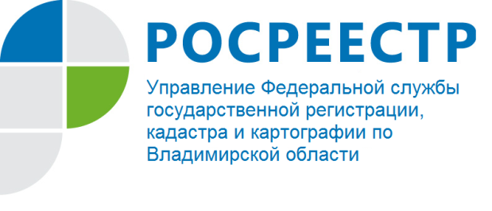
ПРЕСС-РЕЛИЗ

Электронные сервисы Росреестра: «Справочная информация об объектах недвижимости»

На официальном сайте Росреестра www.rosreestr.ru открыт доступ к сервису «Справочная информация об объектах недвижимости в режиме online» по предоставлению сведений из Единого государственного реестра недвижимости (ЕГРН). Сервис позволяет оперативно получать актуальную информацию из ЕГРН об объекте недвижимости.
Заявитель может узнать о размерах и нахождении объекта, наличии или отсутствии зарегистрированных прав, их ограничений и обременений. Кроме того, с его помощью интересующий объект можно найти по кадастровому или условному номеру, а также по адресу или номеру права. Услуга предоставляется заявителю бесплатно в режиме реального времени.

